**Готовь сани и печь летом!**

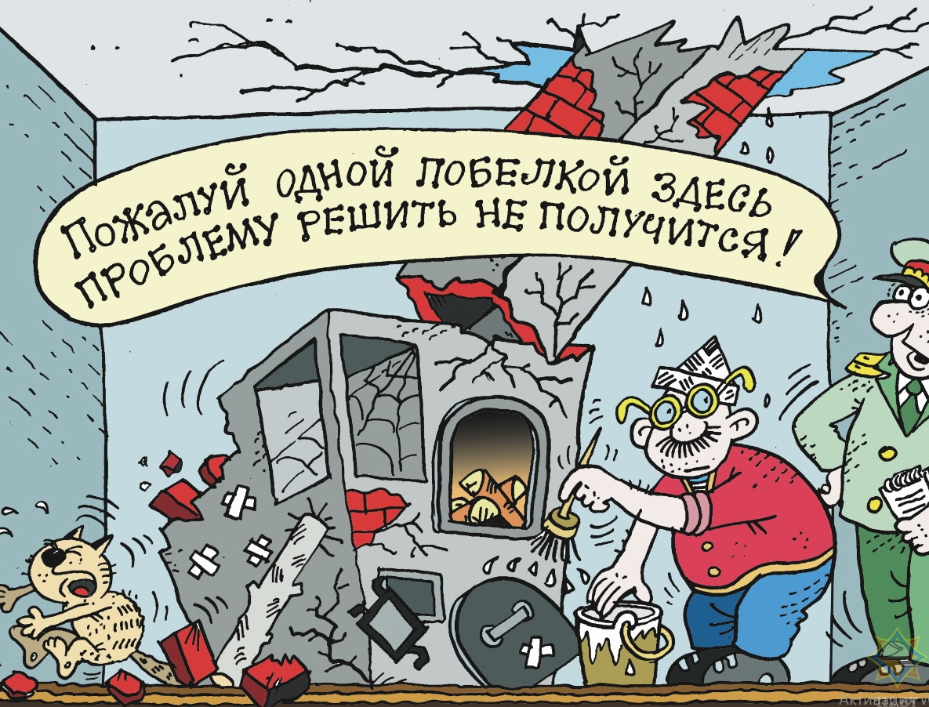

**Печь – одно из самых практичных и удобных устройств, для обогрева помещений. С давних времен люди обогревали свои жилища, устраивая отопительные печи. Но, к сожалению, у отопительных печей есть один недостаток. Они очень пожароопасные. В период летних отпусков пожарные рекомендуют обратить внимание на состояние печного отопления в домовладениях Ваших родителей, на дачах и банях – вполне возможно, что отопительная печь нуждается в серьезном ремонте.**

Пожароопасность печей связана, с тем, что принцип их работы заключается в сжигании твердого топлива, как правило, дров или торфобрикета посредством открытого огня. И если раньше знания и практические навыки по созданию отопительной печи были довольно актуальны, то сегодня очень немногие могут сложить качественную безопасную печь по всем правилам. Хороших специалистов осталось не так уж и много, а без специальных знаний не то, что сложить, правильно отремонтировать печь непросто.

На первый взгляд может показаться, что кладка печей очень примитивна, но это далеко не так. Не зная определенных тонкостей невозможно правильно сложить печь. Также при серьезных повреждениях печи - лучше все же обратиться к специалисту. Но каждый из нас, при необходимости, самостоятельно может заделать трещины и произвести побелку каменной печи, придав при этом ей приличный внешний вид.

Современные печи в домах аккуратные и небольшие, отлично смотрятся в помещении, что очень радует хозяев. Но если печка долго не была в эксплуатации, а ведь летом мы ее не пользуемся, она может дать трещины. После долгого «простоя» в отопительной печи нельзя разводить сильный огонь – это поможет Вам избежать повреждений. Места, из которых выделяется дым, обрисуйте углем, после чего затопите печь и строительным мастерком очистите побелку или отошедшую глину со всей площади печи. Отмеченные заранее места щедро смочите водой при помощи мокрой тряпки. После этого смешайте природную глину с песком и полученным раствором заполните щели в кладке печи. Примерно через сутки глина высохнет. Теперь снова затопите печь с небольшим количеством дров и при необходимости повторите процедуру.

Последний штрих в ремонте печи – окраска (побелка) дымохода.

Осмотрите внимательно печь в доме, бане или на даче. Потратив немного времени и сил на ремонт печи сегодня? Вы сбережете свой дом от пожара завтра.

☎При обнаружении пожара незамедлительно сообщите об этом по телефону «101» или «112».

С уважением,

Инструктор противопожарной профилактики 6-го Иволгинского отряда ГПС РБ

https://t.me/ivolginskie_pozarnye